Особенности текста-повествования. Упражнения в воспроизведении и создании текстов-повествований
Урок родного языка во 2 классе

Шеремет Татьяна Ивановна,
учитель начальных классов
МБОУ «Яйская основная общеобразовательная школа №1»

Технологическая карта урока
Цели деятельности учителя | Закрепление отличительных признаков текста-повествования; развитие речи.
Тип урока | Урок рефлексии
Планируемые результаты | Предметные  Научатся:  - различать текст-повествование, устанавливать связь вопросов и текста-повествования;  -определять роль глаголов в тексте-повествовании;  -составлять картинный план текста.  Личностные:  -формирование чувства гордости за свою Родину, народ и историю России  -освоение социальной роли обучающегося, развитие мотивов учебной деятельности  Регулятивные:  умение определять цель деятельности урока, принимать и сохранять учебную задачу; планировать свои действия для решения задачи; действовать по инструкциям, содержащимся в источниках информации: речь учителя, дидактический материал к уроку; оценивать свои достижения при выполнении заданий.  Коммуникативные:  осознавать, высказывать и обосновывать свою точку зрения; вступать в учебное сотрудничество с одноклассниками, участвовать в совместной деятельности.  Познавательные:  осуществлять анализ, синтез, классификацию языкового материала по заданным критериям; находить в тексте необходимые сведения, факты и другую информацию, представленную в явном виде; находить языковые примеры для иллюстрации определённых понятий, правил;  устанавливать причинно-следственные связи, делать выводы, формулировать их.
Методы и формы обучения | частично-поисковый, анализ конкретных ситуаций,  индивидуальная, групповая, фронтальная
Образовательные ресурсы | Дидактический материал к уроку, фрагмент фильма

Организационная структура урока
Этапы урока | Обучающие и развивающие компоненты, задания, упражнения | Деятельность учителя | Деятель  ность учащихся | Формы взаимодействия | УУД | Промежуточный контроль
1.Самоопределение к деятельности | Эмоциональная, психологическая и мотивационная готовность учащихся к усвоению учебного материала | Проверяет готовность к уроку, создает эмоциональный настрой на работу  Поговорим  О том, что знаешь ты,  О том, что мне известно.  Поговорим?  Поговорим!  Вам будет интересно. | Слушают учителя | Фронталь  ная | Личностные:  -освоение социальной роли обучающегося, развитие мотивов учебной деятельности | Устные ответы
2. Актуализация знаний  3.Постановка учебной задачи | Просмотр отрывка фильма «Солдатик» | Формулирует задание  Вы узнали этот фильм?  О ком в нем рассказывается?  Великоваты были им шинели,  Во всем полку сапог не подобрать,  Но все равно в бою они умели  Не отступать, а побеждать!  Маленькие герои Великой Отечественной: им не было еще и шестнадцати.  Во время Великой Отечественной войны в рядах Красной армии служило более 3500 фронтовиков младше 16 лет. Их называли "сыновьями полка", хотя были среди них и дочери. О судьбе некоторых из них мы поговорим.  Откуда можно узнать о маленьких героях войны?  Тексты бывают разные. Из курса русского языка, какие типы текстов вы знаете?  Как вы думаете, из текстов, какого типа мы можем узнать о детях, их поступках?  Тогда какую цель себе мы можем поставить? | Рассуждают, высказывают свои мысли  Рассуждают, используя слова-маркеры определяют цель, составляют план урока. Оценивают свою работу в тетради. | Фронтальная  Фронтальная | Коммуникативные:  осознавать, высказывать и обосновывать свою точку зрения;  Познавательные: умение делать выводы, формулировать их.  Личностные:  -формирование чувства гордости за свою Родину, народ и историю России  Коммуникативные:  осознавать, высказывать и обосновывать свою точку зрения;  Познавательные:  осуществлять анализ, синтез, классификацию языкового материала по заданным критериям  Регулятивные:  умение определять цель деятельности урока, принимать и сохранять учебную задачу; планировать свои действия для решения задачи  Личностные:  -освоение социальной роли обучающегося, развитие мотивов учебной деятельности | Устные ответы  Устные ответы  Оценка в тетради Цель, план урока
4. Работа по теме урока | Задание 1 | Формулирует задание 1  Посмотрите на фотографии из фильма. Они расположены в правильном порядке?  Эти кадры рассказывают об одном событии?  Найдите текст «Сережа Алешков» и определите, какие фотографии подойдут к тексту, и расположите их по порядку.  – Можно ли считать это картинным планом?  – Какой вывод можно сделать?  -Слова, какой части речи помогают нам восстановить события?  - Подчеркните глаголы в тексте.  Сделайте вывод.  -Какой вопрос можно задать к тексту? | Составляют картинный план из предложенных картинок | Фронтальная | Регулятивные:  умение действовать по инструкциям, содержащимся в источниках информации: речь учителя, дидактический материал к уроку; оценивать свои достижения при выполнении заданий.  Коммуникативные:  вступать в учебное сотрудничество с одноклассниками, участвовать в совместной деятельности.  Познавательные:  осуществлять анализ информации | Устные ответы. Оценка в тетради
 | Задание 2 | Определение типа готового текста, работа по группам  – Прочитайте текст.  -Найдите глаголы и подчеркните.  - Сколько картинок можно нарисовать к тексту?  -На какой вопрос отвечает текст?  - Определите тип текста. | Определяют тип текста | групповая | Регулятивные:  умение планировать свои действия для решения задачи; действовать по инструкциям, содержащимся в источниках информации: речь учителя, дидактический материал к уроку; оценивать свои достижения при выполнении заданий.  Коммуникативные:  осознавать, высказывать и обосновывать свою точку зрения; вступать в учебное сотрудничество с одноклассниками, участвовать в совместной деятельности.  Познавательные:  устанавливать причинно-следственные связи, делать выводы, формулировать их. | Устные ответы. Оценка в тетради
5. Итог урока и рефлексия деятельности | Тест | Определи, высказывание верно или нет (+ -)  М Текст состоит из одного предложения. –  О Текст состоит из нескольких предложений, связанных по смыслу.+  Л Текст имеет тему и основную мысль. +  О Текст обычно не имеет заголовка. -  Д К тексту-повествованию можно сделать только одну иллюстрацию.-  Е В тексте-повествовании много глаголов. +  Ц К тексту-повествованию можно задать вопросы Что случилось? Что произошло? +  В ходе проверки открываем карточки с буквами  М - О+ Л + О - Д- Е + Ц+  Если все выполнено, верно, то получилось слово МОЛОДЕЦ | Выполняют тест | Индивидуальная | Регулятивные: оценивать свои достижения при выполнении заданий. | Устные ответы. Оценка в  тетради
 |  | Попробуйте определить, удалось ли достичь поставленной цели, выполнить план урока.  Если ты все понял, и было интересно, возьми  Если ты немного затруднялся, но тебе было интересно, возьми  Если тебе было трудно и ничего непонятно, возьми  А теперь из наших звезд оформим салют в честь героев Великой Отечественной войны. Многих героев нет уже в живых. Но живы еще люди, у которых война отобрала детство. Сейчас это пожилые люди, ветераны. Они живут с нами рядом и нуждаются в нашем внимании и уважении. Не забудьте поздравить их с Днем Победы, вручить цветы, открытки, георгиевские ленточки. Эти люди достойно и честно прожили свою жизнь. | Оценивают свою деятельность на уроке | Индивидуальная | Регулятивные: оценивать свои достижения при выполнении заданий.  Личностные:  -формирование чувства гордости за свою Родину, народ и историю России | Устные ответы
 | Домашнее задание | Восстанови текст. Какой вопрос можно задать к тексту? К какому типу относится текст?
Приложение
Задание 1
Кадры из фильма можно разместить на кинопленке

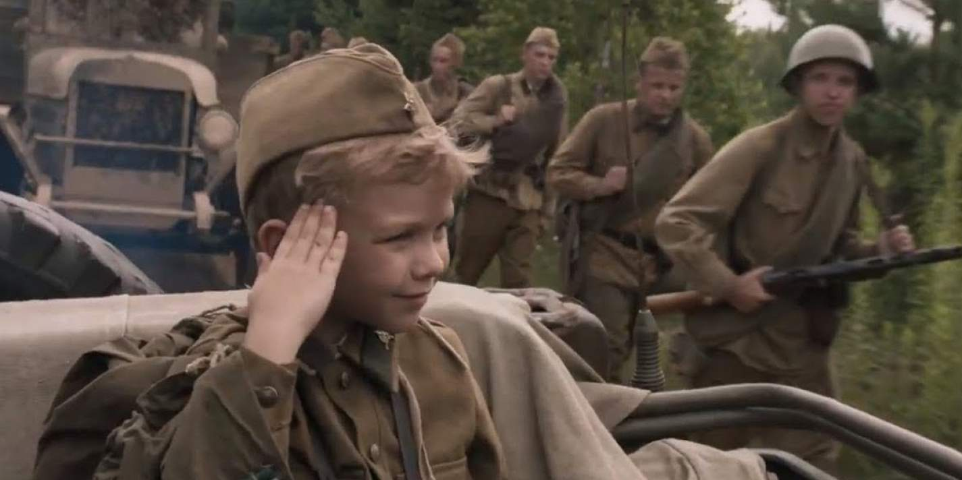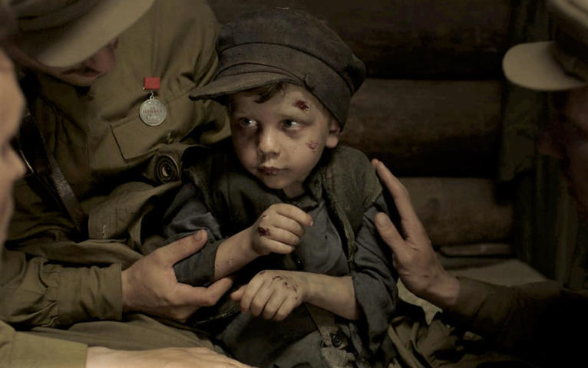
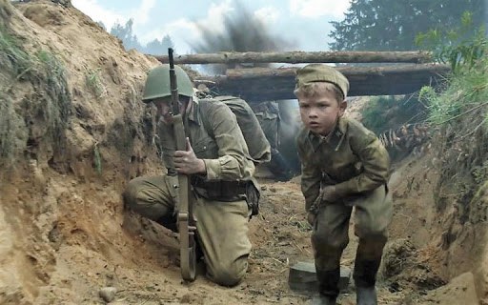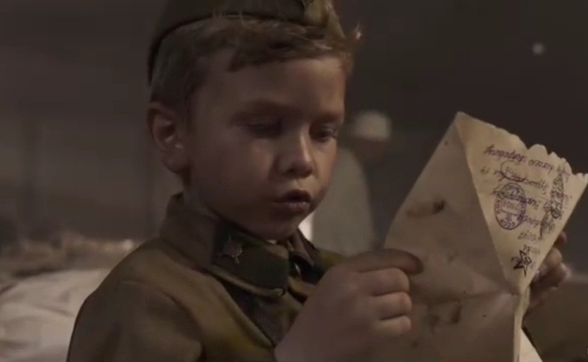
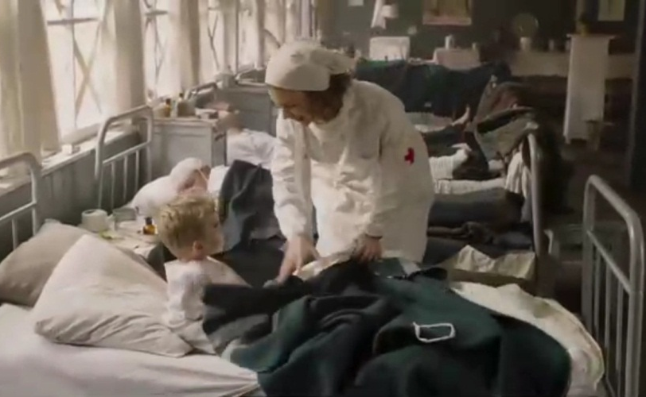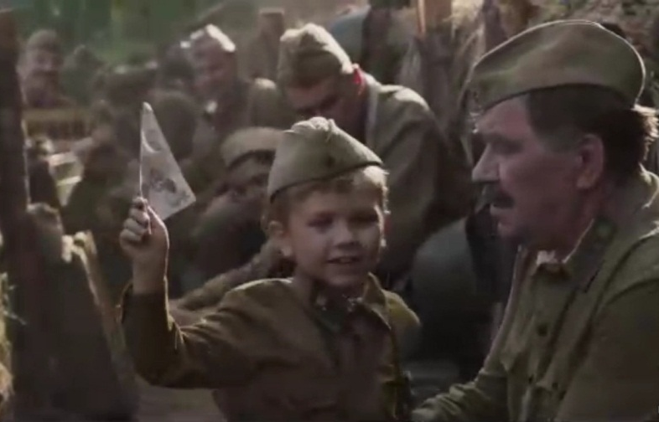

Сережа Алешков
В шестилетнем возрасте Сережа лишился матери и старшего брата — гитлеровцы казнили их за связь с партизанами. Семья жила тогда в деревне Грынь в Калужской области, которую партизаны использовали как базу. Летом 1942 года Грынь была атакована карателями, партизаны спешно уходили в леса. Маленький Сережа во время одной из перебежек споткнулся и запутался в кустах. Там его обнаружили разведчики. Майор Михаил Воробьев забрал обессиленного мальчика с собой.
Мальчика в полку полюбили, одели, обули. Серёжа как мог, старался помочь своим старшим товарищам: приносил пищу, подносил снаряды, патроны, а в перерывах между боями пел песни, читал стихи, разносил почту. Однажды спас жизнь своему командиру. Во время фашистского налёта бомба угодила в блиндаж командира полка, и взрывом завалило выход. Мальчик сначала попытался самостоятельно разобрать завал, понял, что не справится и побежал за подмогой. За подвиг этот он был награжден медалью "За боевые заслуги" и боевым трофейным пистолетом. Пока солдаты разбирали бревна и вытаскивали своего командира, Сережа стоял рядом и, как положено ребенку, рыдал…
А как-то, уже на Днепре, наблюдательный мальчик заметил двух мужчин в скирде соломы и немедленно доложил об этом командованию. Так удалось схватить двух немцев с рацией, которые пробирались в тыл, чтобы скорректировать огонь артиллерии…
За время, проведенное на фронте, Сережа несколько раз был ранен, контужен, что не помешало ему поступить в Тульское суворовское военное училище. Позже отучился на юриста в Харькове, по окончании уехал в Челябинск, где жили его приемные родители. Работал прокурором.

Задание 2
1 группа
Володя Тарновский
15-летний Володя Тарновский попал в действующую армию в 1943 году, когда советские войска освободили его родной Славянск. Председатель сельсовета рассказал о мальчике капитану стрелковой бригады, и тот предложил Володе пойти в армию.
Сначала он был обычным посыльным, но вскоре стал ходить на боевые задания вместе со старшими товарищами. Солдаты к мальчику относились с любовью, перешили ему форму и даже справили сапоги.
Свою первую награду Володя Тарновский получил за форсирование Днепра и спасение офицера. Но еще раньше, когда он вывел заблудившиеся американские грузовики с горючим и продовольствием прямо на передовую, за этот поступок мальчика перевели в разведчики. Медаль "За отвагу" уже ефрейтор Тарновский получил после захвата "языка": когда Володя вел пленного офицера в расположение своей части, проходящие мимо солдаты не могли сдержать улыбки— виданное ли дело, двухметрового здоровяка конвоирует ребенок?! Однако маленькому конвоиру было совсем не до смеха — всю дорогу он шел со взведённым автоматом.
А потом был Берлин и знаменитый автограф на Рейхстаге. Тогда он расписался за себя и своих боевых товарищей.

2 группа
Валерий Лялин
На флоте сыновей полка называли юнгами. Чаще всего ими становились дети погибших моряков. Валерий, или как его называли Валька, Лялин во флот попал в весной 1943 года. К этому моменту отец его, командир, погиб на фронте, а мать, работавшая на заводе, погибла под бомбежкой, он скитался батумскому порту и, случайно встретив капитана торпедного катера Андрея Черцова, попросил того взять его на корабль.
Свой подвиг Валька совершил в сентябре 1943 года, когда морякам было поручено освободить Новороссийский порт. Лейтенант Черцов запретил юнге участвовать в операции. Уже начало светать, немцы подтянули к порту артиллерию и минометы, но Черцов принял решение прорываться сквозь сплошную стену огня. Уже на подходе к причалам в маслопровод одного из моторов попали осколки снаряда. Пока юнга Лялин — а он проскользнул на борт, когда катер забирал вторую группу десантников — ремонтировал один мотор, заглох и второй. Снаряды рвались рядом с бортом, большая часть команды погибла, ранило и капитана. Надежды на спасение уже практически не оставалось, как вдруг Валька доложил, что починил правый мотор. Высадив десантников, полузатопленный от полученных пробоин катер отправился в обратный путь. Когда Черцов, потеряв сознание, выпустил штурвал, его место в рубке занял юнга Лялин. Чтобы увидеть ветровое стекло, ему пришлось стоять на ящике, а штурвал приходилось вращать, налегая на него всем телом. Превозмогая усталость и боль в руках, юнга довел катер до мыса, за которым был вход в Геленджикскую бухту.
Позже Черцов все-таки устроил Вальку Лялина в Тбилисское нахимовское училище. По воспоминаниям его однокашников, он был единственным воспитанником, у кого на груди красовались четыре боевые медали.

Домашнее задание
Марат Казей
Восстанови текст. Какой вопрос можно задать к тексту? К какому типу относится текст?
Наравне со старшими товарищами он ходил в разведку - как в одиночку, так и с группой. Участвовал в рейдах. Подрывал эшелоны. За бой в январе 1943 года, когда, раненый, он поднял своих товарищей в атаку и пробился сквозь вражеское кольцо, Марат получил медаль "За отвагу".
В 1965 году Марату Казею присвоено звание Героя СССР.
А в мае 1944-го при выполнении очередного задания около деревни Хоромицкие Минской области 14-летний боец погиб. Возвращаясь с задания вдвоем с командиром разведки, они наткнулись на немцев. Командира убили сразу, а Марат, отстреливаясь, залег в ложбинке. Уходить в чистом поле было некуда, да и возможности не было - подросток был тяжело ранен в руку. Пока были патроны, держал оборону, а когда магазин опустел, взял последнее оружие - две гранаты, с пояса. Одну бросил в немцев сразу, а со второй подождал: когда враги подошли совсем близко, взорвал себя вместе с ними.
Марат успел окончить 4 класса сельской школы. До войны его родители были арестованы по обвинению во вредительстве, многочисленных детей "разбросали" по бабушкам-дедушкам. Мать маленьких Марата и Ариадны, прятала у себя раненых партизан, за что была казнена немцами. А брат с сестрой ушли в партизаны. Ариадну впоследствии эвакуировали, но Марат остался в отряде.

